**BENVENUTA PRIMAVERA… (ALLEGATO 1.)**

ATTIVITA’: COLORA L’ALBERO CON I PASTELLI E POI INTINGI I COTTON FIOC NELLA TEMPERA PER CREARE TANTI FIORI TRA I RAMI.

**…LA STAGIONE IN CUI LE COLORATE FARFALLE VOLANO… (ALLEGATO 2)**

ATTIVITA’: COLORA LA FARFALLA E IL FIORE CON LA DIGITOPITTURA.

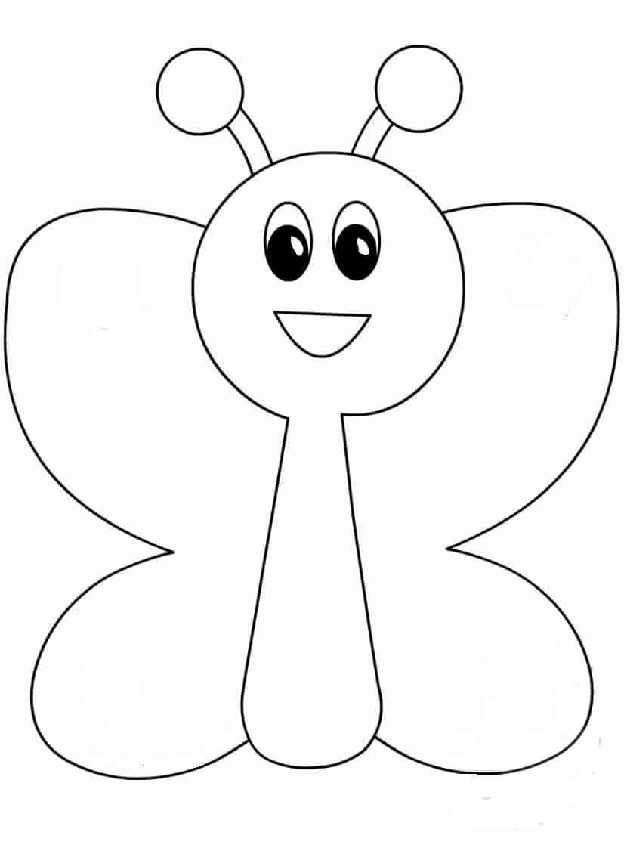

**….E SBOCCIANO I FIORI….(ALLEGATO 3)**

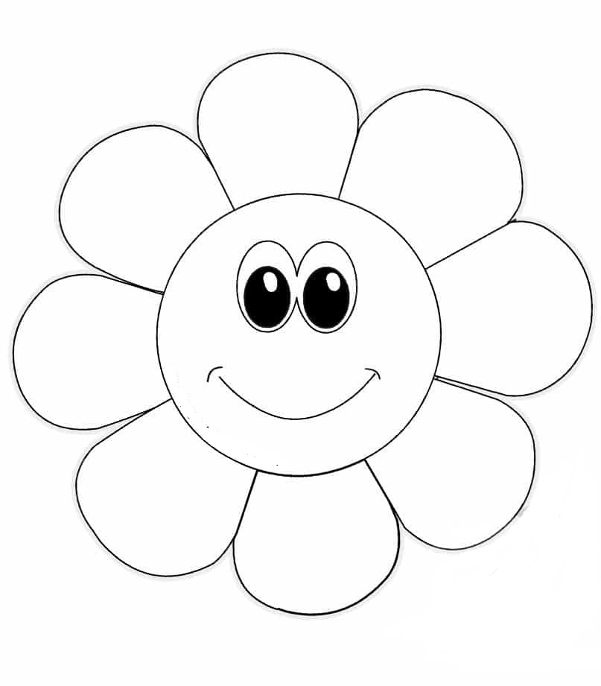

**UN BELLISSIMO GIRASOLE (ALLEGATO 2)**

ATTIVITA’: COLORA CON IL PASTELLO VERDE FOGLIA E STELO, POI CON LA TEMPERA GIALLA REALIZZA IL GIRASOLE CON L’IMPRONTA DELLA TUA MANO.

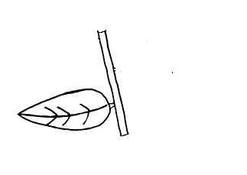

**UN TULIPANO SPECIALE (ALLEGATO 3)**

ATTIVITA’: PRENDI DELLE FORCHETTE DI PLASTICA E DIPINGILE CON LE TEMPERE: COLORA DI VERDE I GAMBI E COME PREFERISCI I PETALI-REBBI. POI INCOLLALE QUI SOTTO.